23 avril 2024

Pyongyang resserre ses liens
avec la Chine, le Vietnam et le Laos
La fermeture de ses frontières par la République populaire démocratique de Corée (RPDC, Corée du Nord) pendant plus de trois ans, entre janvier 2020 et juillet 2023, dans le contexte de la pandémie de Covid-19, a mis un coup d'arrêt aux échanges de délégations. Les autorités nord-coréennes multiplient à présent les accueils de personnalités étrangères et reprennent les visites en dehors de la péninsule coréenne. Dans ce contexte, une délégation du Parti du travail de Corée (PTC) conduite par Kim Song-nam, directeur du département international du PTC, a visité la Chine, le Vietnam et le Laos entre le 21 mars et le 2 avril 2024. Il s'agissait principalement de développer non seulement les échanges bilatéraux, mais aussi les relations avec les partis frères des trois autres démocraties populaires d'Asie : la solidarité mutuelle, tant au plan international que dans la construction du socialisme, a été évoquée à chacune des étapes de la tournée est-asiatique de la délégation nord-coréenne.
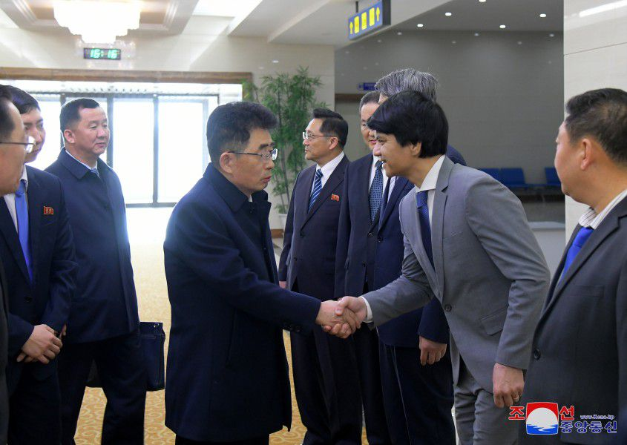
La délégation du PTC saluée au retour de son déplacement en Chine, au Vietnam et au Laos
En Chine, la délégation du PTC a rencontré notamment Wang Yi, directeur du bureau central des Affaires étrangères du Parti communiste chinois (PCC) et qui exerce parallèlement les fonctions de ministre des Affaires étrangères, Wang Huning, président de la Conférence consultative politique du peuple chinois, membre du comité permanent du bureau politique du PCC, secrétaire du secrétaire général du PCC, et Liu Jianchao, directeur du département international du PCC.
Malgré le renforcement récent des liens russo-nord-coréens, la Chine reste le principal partenaire de la RPDC, la plus grande partie des exportations nord-coréennes vers la Chine étant d'ailleurs désormais formées, selon les statistiques douanières, par les perruques et les faux cils (qui ne tombent pas dans les interdictions commerciales). L'année 2024 marque le 75e anniversaire de l'établissement des relations diplomatiques entre la République populaire de Chine, fondée en 1949, et la RPD de Corée. Elle est célébrée comme l'année de l'amitié sino-(nord)-coréenne, dont le lancement a été officialisé à l'occasion de la visite en RPDC de Zhao Leji, président du comité permanent de l'Assemblée nationale populaire chinoise, reçu par le secrétaire général du PTC Kim Jong-un. Zhao Leji est considéré comme le numéro 3 du PCC et est la plus haute personnalité chinoise à visiter la RPDC depuis le déplacement de Xi Jinping en 2019.
Dans ce contexte, lors de la visite en Chine de la délégation du PTC le ministre des Affaires étrangères chinois a mis l'accent sur l'amitié sino-coréenne et une solidarité y compris sur la scène internationale alors que, dans le contexte de la guerre en Ukraine, la Chine désigne les Etats-Unis comme les principaux responsables de la montée des tensions en Asie du Nord-Est. Wang Yi a ainsi mentionné le renforcement de la « communication stratégique » et de la « coopération tactique » entre les deux pays. Selon l'agence officielle nord-coréenne KCNA :
Wang Yi a déclaré que la position et la volonté constantes du parti, du gouvernement et du peuple chinois étaient de défendre de manière honorable, de consolider de manière excellente et de développer avec succès l'amitié sino-RPDC fondée sur le sang et la richesse commune précieuse, et a exprimé sa conviction que les relations amicales entre les deux pays progresseraient de manière inébranlable sous la direction stratégique du secrétaire général Xi Jinping et du secrétaire général Kim Jong Un, malgré tous les défis et toutes les difficultés.
Il a affirmé que la Chine renforcerait, comme toujours, la communication stratégique et la coopération tactique avec la RPDC sur la scène internationale afin de défendre fermement les intérêts communs des deux partis et des peuples des deux pays et de promouvoir l'amitié entre la Chine et la RPDC.
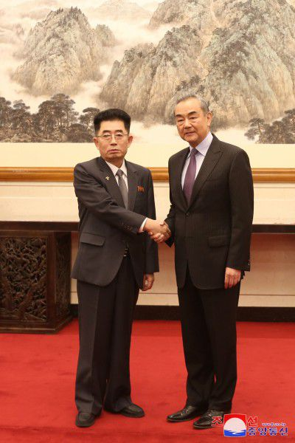
Wang Yi recevant Kim Song-nam à la résidence Diaoyutai, à Pékin le 23 mars 2024
Au Vietnam, la délégation conduite par Kim Song-nam a eu des échanges avec, entre autres, Truong Thi Mai, cheffe de la commission centrale d'organisation du Parti communiste vietnamien (PCV), et Le Hoai Trung, secrétaire du comité central du PCV et qui dirige également le comité central des affaires étrangères du PCV.
La RPDC a soutenu le Vietnam dans sa lutte de libération nationale, même si l'établissement des relations diplomatiques entre la République socialiste du Vietnam et la République de Corée (Corée du Sud) en 1992 a ensuite fait de la Corée du Sud un partenaire économique majeur du Vietnam. En février 2019, le Vietnam avait organisé le sommet de Hanoï entre le dirigeant nord-coréen Kim Jong-un et le président US Donald Trump.
Ayant mentionné le cinquième anniversaire du déplacement du dirigeant nord-coréen au Vietnam (mais pas le sommet lui-même, dont les résultats ont été in fine assez maigres), Truong Thi Mai a rappelé le soutien de la RPDC à la lutte de libération nationale du peuple vietnamien, tout en mettant également l'accent sur le développement futur des relations bilatérales. Dans son intervention, Kim Song-nam a davantage mis l'accent sur la lutte anti-impérialiste.
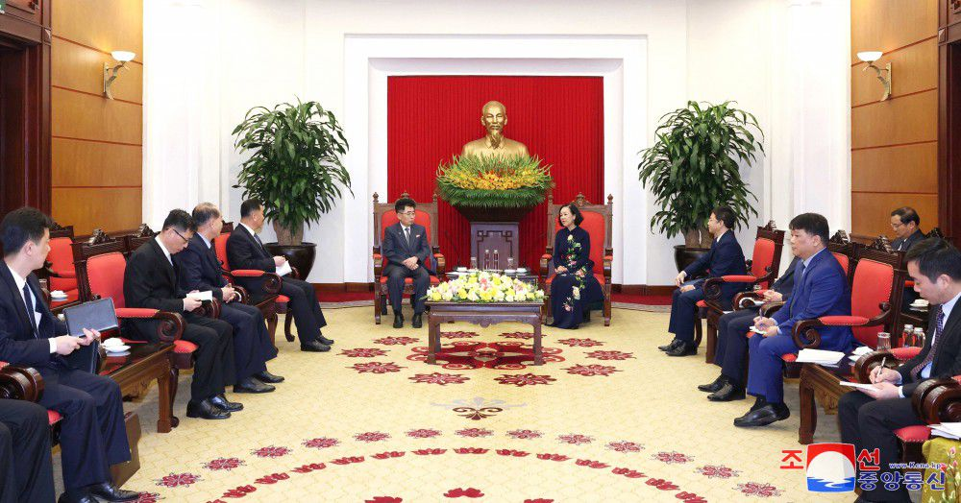
Kim Song-nam et Truong Thi Mai, à Hanoï le 26 mars 2024
Au Laos. Lors de son déplacement au Laos, la délégation du PTC a rencontré notamment Thongloun Sisoulith, secrétaire général du Parti révolutionnaire populaire lao (PRPL), et qui exerce parallèlement les fonctions de Président de la République, et Thongsavanh Phomvihane, qui dirige le comité des relations extérieures du PRPL.
Selon KCNA, Thongsavanh Phomvihane a déclaré que le PRPL et le gouvernement laotien soutenaient pleinement la politique du PTC et la RPDC pour défendre la paix et la sécurité dans la péninsule coréenne. Toujours d'après KCNA, Thongloun Sisoulith a salué « le développement rapide » de la RPDC « sous la direction énergique et chevronnée » du secrétaire général Kim Jong-un.
Reçu par le secrétaire du PRPL, le directeur du département international du PTC a mentionné le combat conjoint mené avec le Laos sur la voie pour réaliser une véritable justice internationale.
Alors qu'il est d'usage protocolaire que les échanges se situent à un niveau identique à celui de la délégation reçue, le directeur Kim Song-nam, par ailleurs porteur d'un message verbal de Kim Jong-un, secrétaire général du PTC, président de la commission des affaires de l'Etat, a été reçu au Laos à un niveau supérieur à celui de son rang politique. Cette rencontre, qualifiée de courtoisie, traduit un intérêt plus particulier du Laos pour renforcer ses liens avec la RPDC. Elle s'inscrit également dans le contexte de la présidence laotienne de l'ASEAN en 2024, alors que le forum régional de l'ASEAN, dont la RPDC est membre, est consacré aux questions multilatérales de sécurité. Certains observateurs évoquent la possibilité que la ministre des Affaires étrangères nord-coréenne Choe Son-hui y participe cette année – sans que le compte rendu des échanges avec la délégation du PTC ne comporte d'indication sur ce sujet.
http://www.amitiefrancecoree.org/2024/04/une-delegation-du-parti-du-travail-de-coree-a-visite-la-chine-le-vietnam-et-le-laos.html

